1. **登录系统**

**关注学校微信公众号，二维码如下**

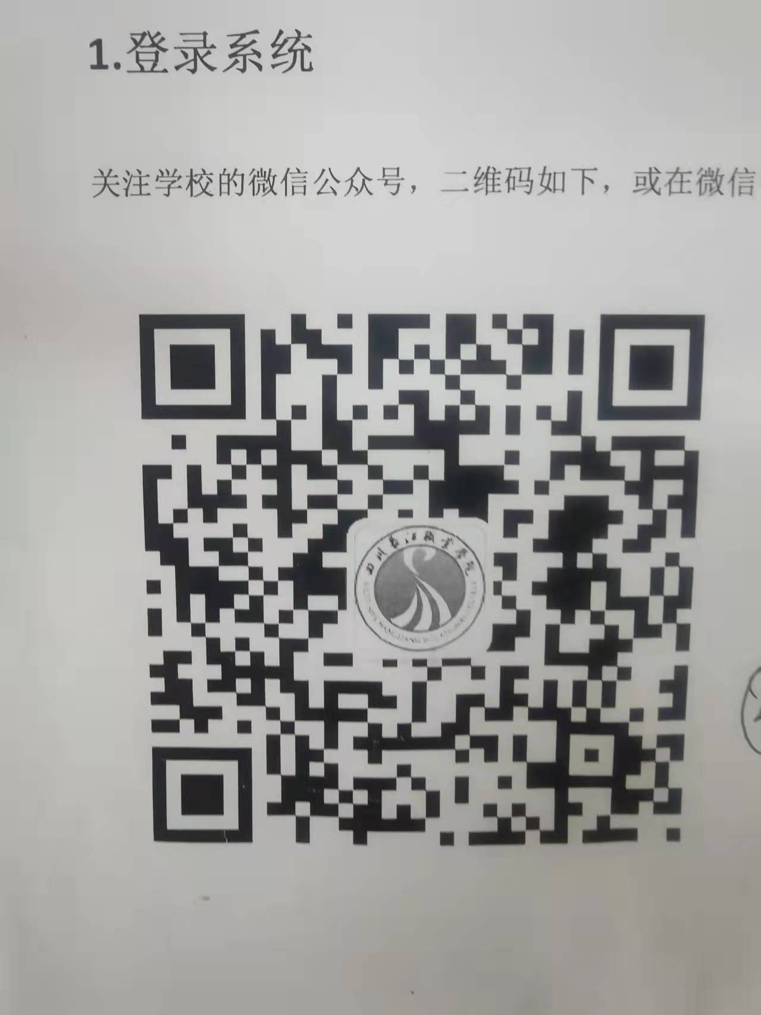

1. **右下角：考生指南，选择“缴费通道”缴费通道**



1. **输入身份证号，进入缴费通道，选择“其他收费”**

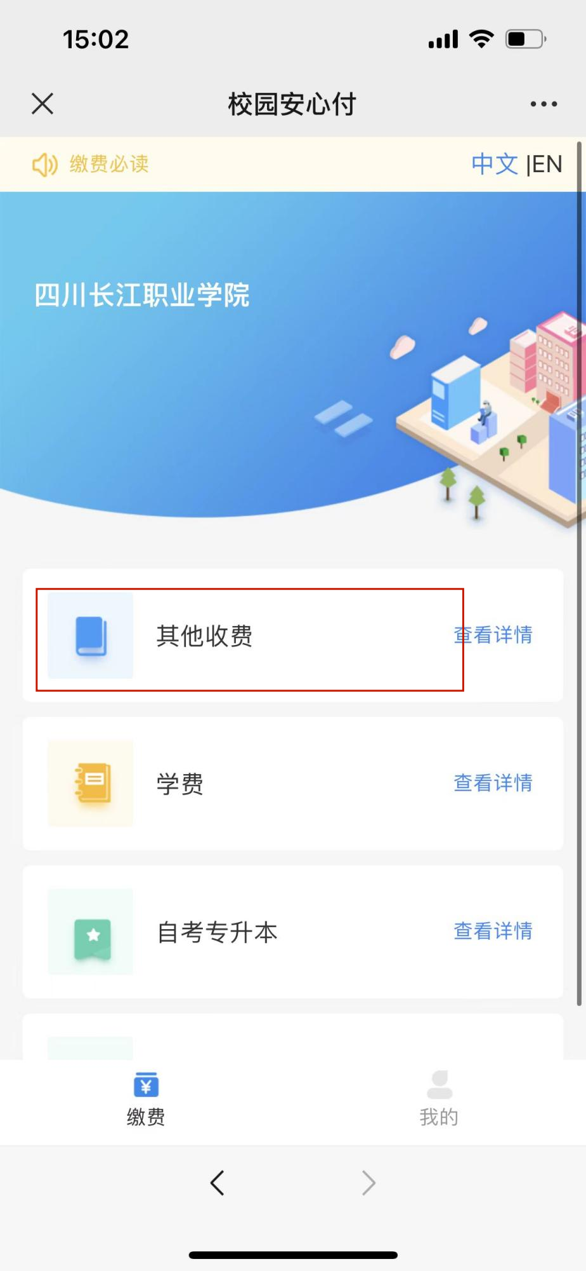

1. **点击{}“其他收费”能看到课程明细，选择相应课程进行缴费**

